**Atores da plataforma**

* Alunos
* Ex Alunos
* Empresas
* Administrador
* Gestor
* Sistema

**Identificação do requisito**

* **Alunos:**
* registar
  + preencher formulário
  + submeter
* cancelamento do registo,
* fazer login
* fazer logout,
* consultar ofertas
  + escolher área
  + …
* candidatar a ofertas
  + consultar ofertas
  + selecionar
  + submeter
* **Ex Alunos:**
* registar
  + preencher formulário
  + submeter
* cancelamento do registo,
* fazer login
* fazer logout,
* consultar ofertas
  + escolher área
  + …
* candidatar a ofertas
  + consultar ofertas
  + selecionar
  + submeter
* **Empresas:**
* registar
  + preencher formulário
  + submeter
* cancelamento do registo,
* fazer login
* fazer logout,
* inserir ofertas
  + escolher ofertas a disponibilizar
  + submeter
* Consultar candidaturas
* **Administrador:**
* Gerir gestor,
* fazer login,
* recuperar password,
* alterar dados próprios
* gerir alunos (candidatos)
* inserir
* arquivar
* gerir ofertas
* inserir
* alterar
* arquivar
* **Gestor:** 
  + fazer login,
  + recuperar password,
  + alterar dados próprios
  + gerir alunos (candidatos)
  + editar
* arquivar
  + gerir ofertas
    - inserir
    - alterar
    - arquivar
* **Sistema:**
* enviar email de confirmação de registo
* enviar email de recuperação de password.

**Casos de Usos**

Diagrama de Caso de uso do Alunos

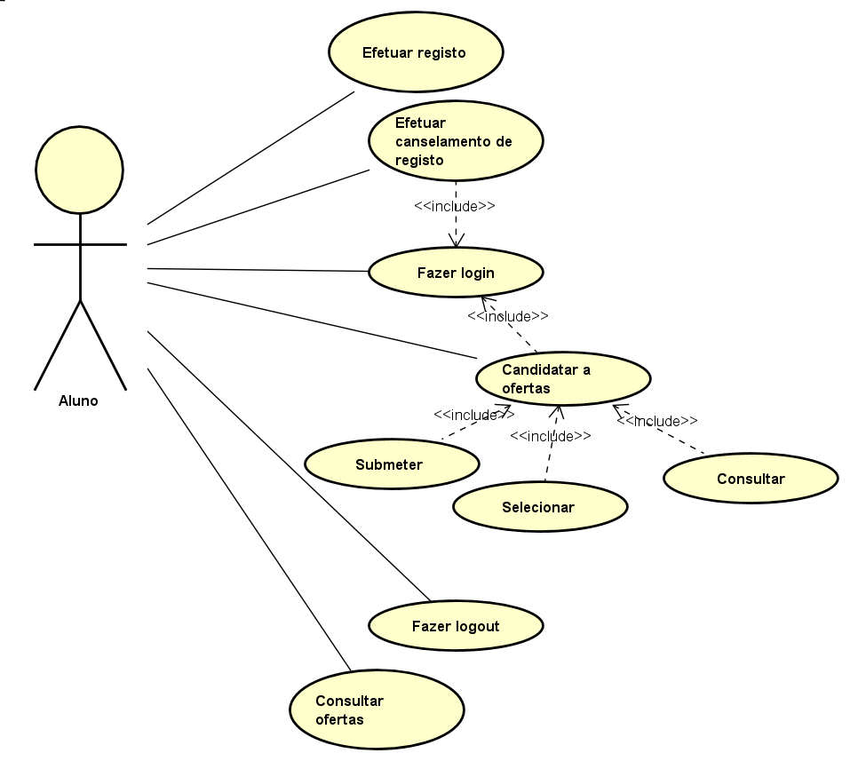

O Aluno, começa por fazer o seu registo, ou, se não preferir também tem a hipótese de cancelar o registo. Depois efetua o login, e acede à sua área de acesso onde pode candidatar-se as ofertas que estão disponíveis na plataforma, e consultar as ofertas. No final também pode fazer logout.

Diagrama de Caso de uso dos Ex Alunos

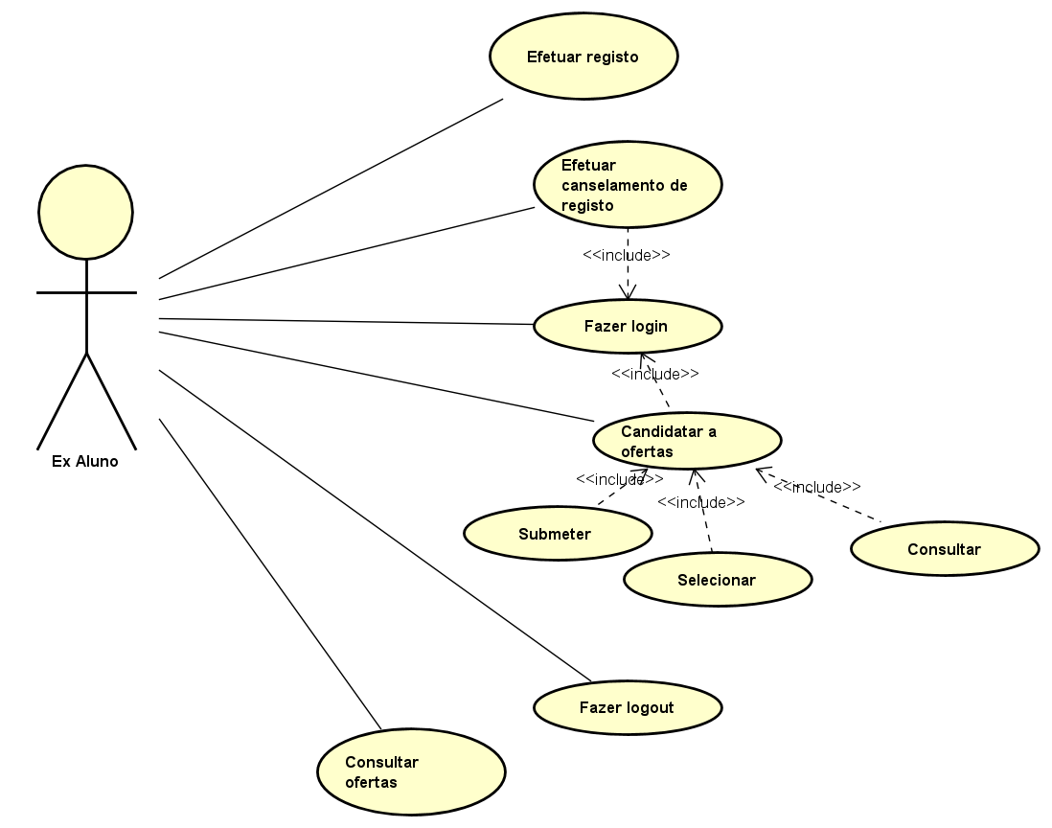

O Ex.Aluno, começa por fazer o seu registo, ou, se não preferir também tem a hipótese de cancelar o registo. Depois efetua o login, e acede à sua área de acesso onde pode candidatar-se as ofertas que estão disponíveis na plataforma, e consultar as ofertas. No final também pode fazer logout.

Diagrama de Caso de uso da Empresas

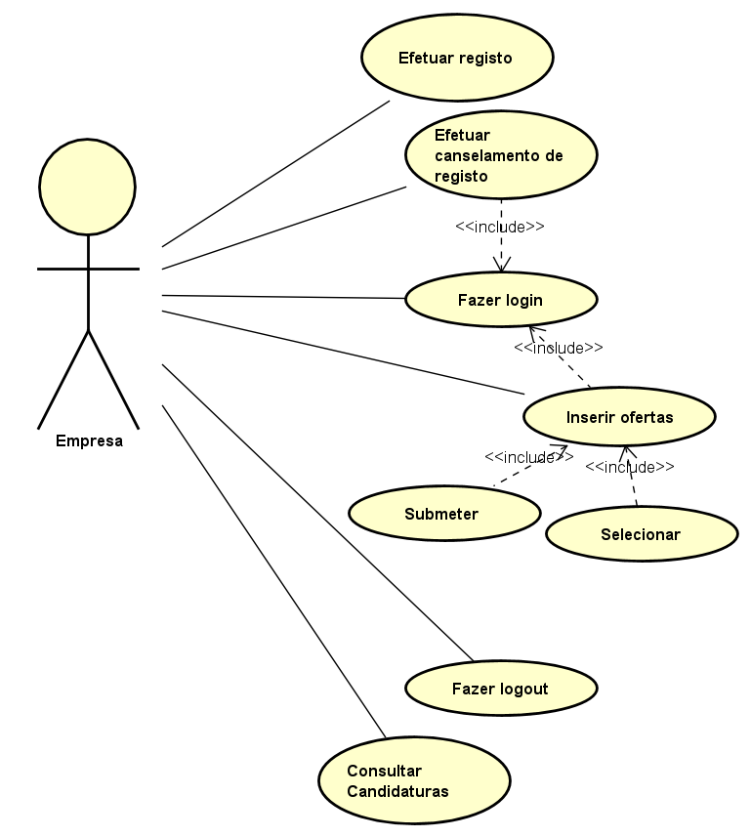

A Empresa, começa por fazer o seu registo, ou, se não preferir também tem a hipótese de cancelar o registo. Depois efetua o login, e acede à sua área de acesso onde pode inserir as ofertas para disponibilizar na plataforma a fim dos candidatos poderem consultar/candidatar. Também pode consultar as candidaturas e no final também pode fazer logout.

Diagrama de Caso de uso do Gestor

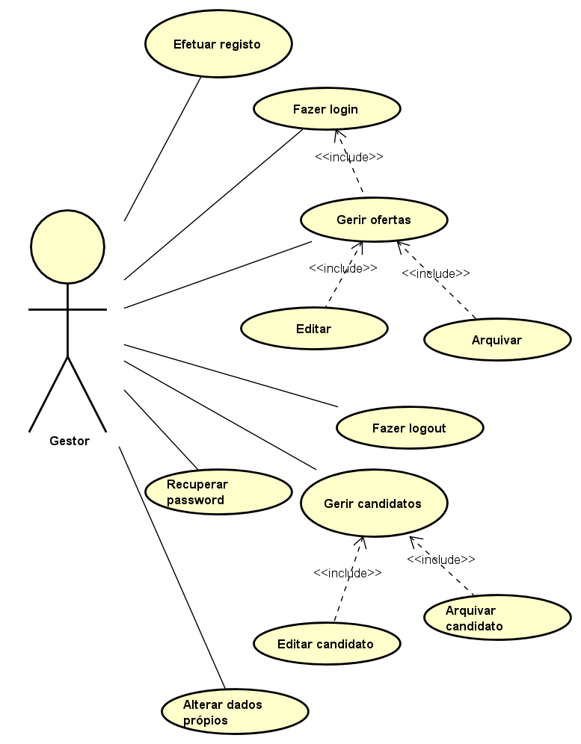

O Gestor, começa por fazer o seu registo. Depois efetua o login, e acede à sua área de acesso onde pode gerir as ofertas que foram disponibilizadas na plataforma pelas empresas, também pode gerir os candidatos, pode ainda alterar os próprios dados e também pode recuperar a password sempre que necessário.

Diagrama de Caso de uso do Administrador

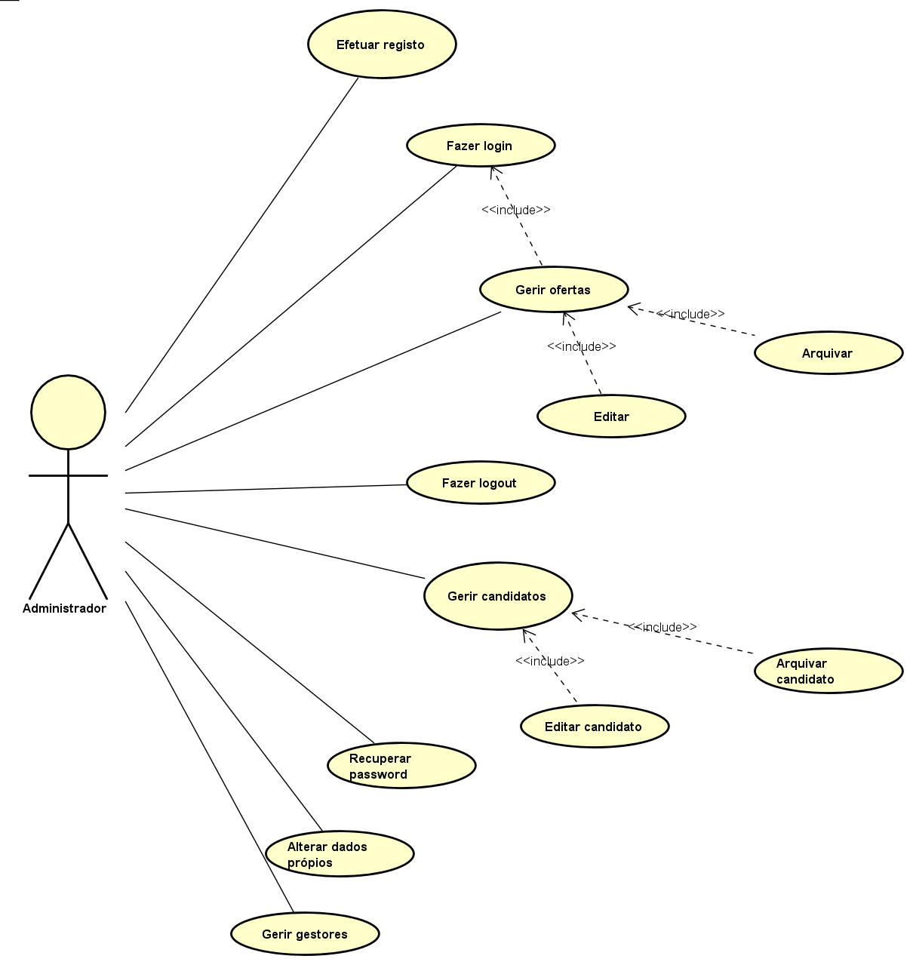

O administrador apesar de fazer tudo igual ao gestor, tem a opção de gerir o gestor.

Diagrama de Caso de uso do Sistema

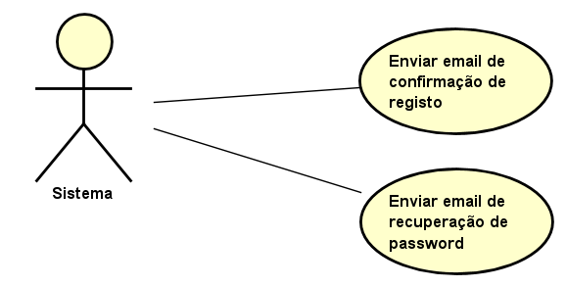

O sistema envia email de recuperação de password sempre que um utilizador recorrer à recuperação da password.